Escola Municipal de Educação Básica Augustinho Marcon.
Catanduvas, outubro de 2020.
Diretora: Tatiana Bittencourt Menegat.
Assessora Técnica Pedagógica: Maristela Apª. Borella Baraúna.
Assessora Técnica Administrativa: Margarete Petter Dutra.
Professora: Jaqueline Demartini
Aluno(a):
3º ano

Atividade de Inglês- 3º ano – 19/10 a 23/10
Catanduvas, October 22nd 2020

Today is Thursday
Means of Transportation – Meios de Transporte

- ATIVIDADE 1 – Ligue com cores diferentes cada frase com o desenho do mean of transportation – meio de transporte correspondente.
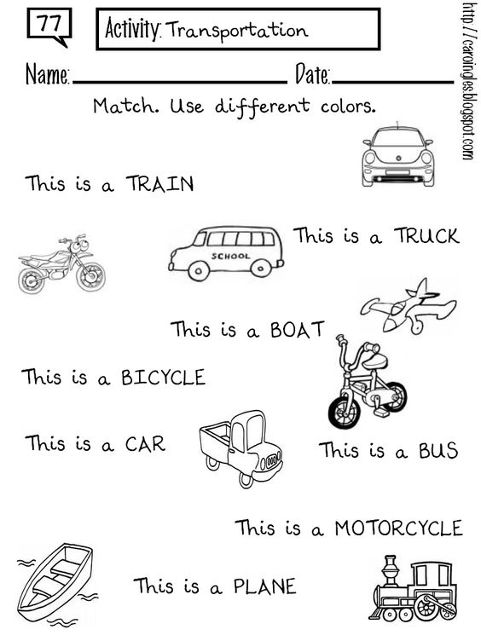

Vamos ver um vídeo sobre os Meios de transporte – Means of transportation!
Vocabulário em inglês | Meios de Transporte: https://www.youtube.com/watch?v=gI2ykU_guw8

